Отчёт по лабораторной работе 5
  - Архитектура компьютера
Малютина Софья Александровна
Содержание

1. Цель работы
Целью работы является приобретение практических навыков работы в Midnight Commander, а также освоение инструкций языка ассемблера mov и int.

2. Выполнение лабораторной работы

2.1 Знакомство с Midnight Commander
Я открыла Midnight Commander и с помощью клавиш со стрелками и Enter перешла в каталог ~/work/arch-pc. Затем нажала F7 и создала каталог lab05.
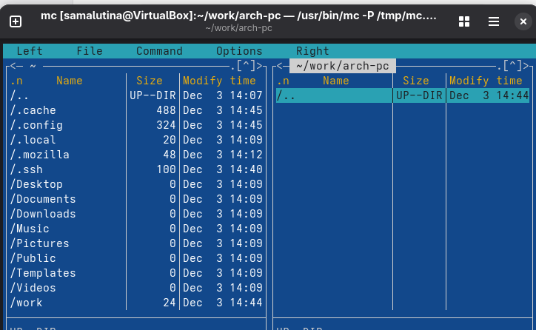
Запуск Midnight Commander
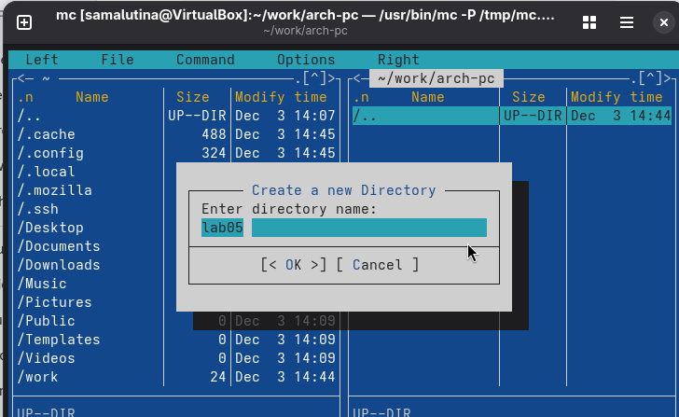
Создание каталога
При помощи команды touch я создала файл lab05-1.asm.
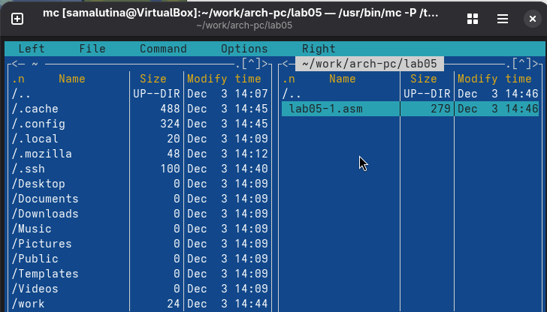
Создание файла lab05-1.asm
Открыла файл на редактирование, нажав F4, выбрала редактор mceditor и написала код программы из задания.
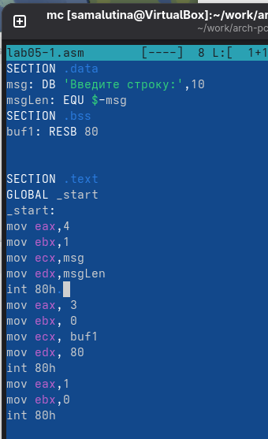
Программа в файле lab05-1.asm
Открыла файл для просмотра, нажав F3, и убедилась, что он содержит написанный код.
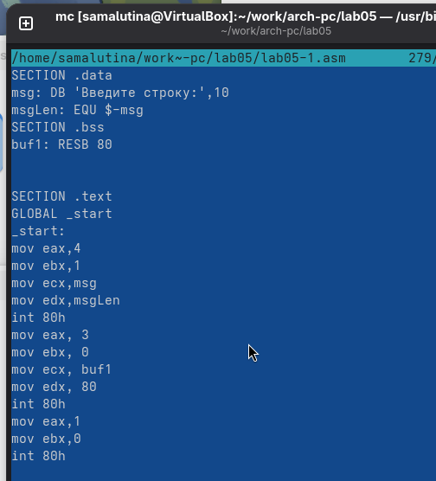
Просмотр файла lab05-1.asm
Я транслировала файл программы в объектный файл, выполнила компоновку объектного файла и получила исполняемый файл программы, проверив ее работу.
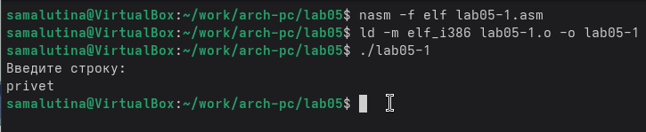
Запуск программы lab05-1.asm

2.2 Подключение внешнего файла in_out.asm
Для упрощения написания программ часто встречающиеся одинаковые участки кода, такие как вывод строки на экран или выход из программы, можно оформить в виде подпрограмм и сохранить в отдельные файлы. Это позволяет сделать основную программу более удобной для написания и чтения.
Для выполнения лабораторных работ используется файл in_out.asm, который содержит следующие подпрограммы:
- slen – вычисление длины строки (используется в подпрограммах печати сообщения для определения количества выводимых байтов);
- sprint – вывод сообщения на экран. Перед вызовом sprint в регистр eax необходимо записать выводимое сообщение (mov eax, <message>);
- sprintLF – работает аналогично sprint, но при выводе на экран добавляет к сообщению символ перевода строки;
- sread – ввод сообщения с клавиатуры. Перед вызовом sread в регистр eax необходимо записать адрес переменной, в которую введенное сообщение будет записано (mov eax, <buffer>), в регистр ebx – длину вводимой строки (mov ebx, <N>);
- iprint – вывод на экран чисел в формате ASCII. Перед вызовом iprint в регистр eax необходимо записать выводимое число (mov eax, <int>);
- iprintLF – работает аналогично iprint, но при выводе на экран после числа добавляет символ перевода строки;
- atoi – функция преобразует ASCII-код символа в целое число и записывает результат в регистр eax. Перед вызовом atoi в регистр eax необходимо записать число (mov eax, <int>);
- quit – завершение программы.
Я скачала файл in_out.asm и разместила его в рабочем каталоге. Для копирования использовала клавишу F5, а для перемещения – клавишу F6.
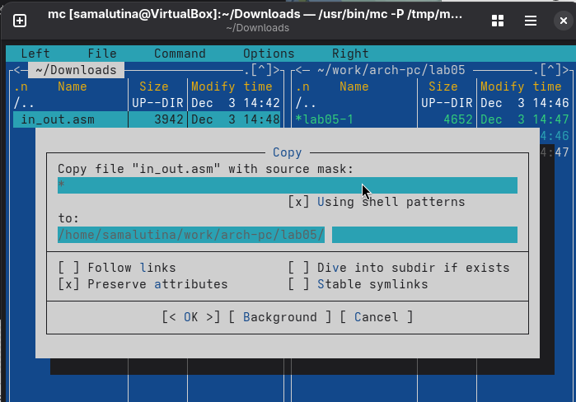
Копирование файла in_out.asm
Я скопировала lab05-1.asm в lab05-2.asm.
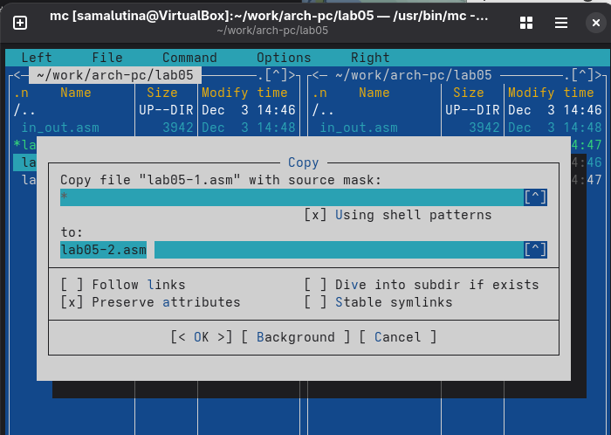
Копирование файла lab05-1.asm
Написала код программы lab05-2.asm, используя подпрограммы из внешнего файла in_out.asm. Скомпилировала программу и проверила запуск.
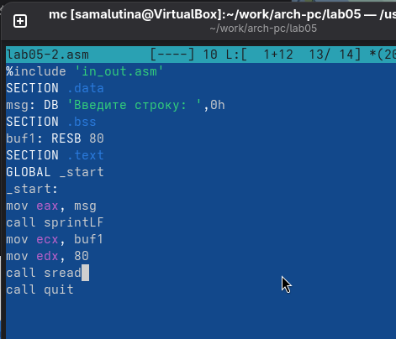
Программа в файле lab05-2.asm
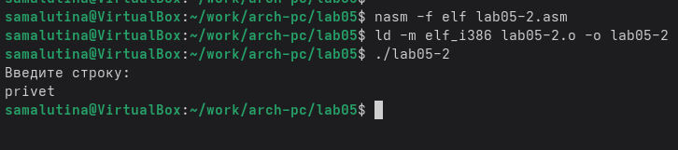
Запуск программы lab05-2.asm
В файле lab05-2.asm я заменила подпрограмму sprintLF на sprint. Заново собрала исполняемый файл. Теперь после вывода строки она не завершается символом перехода на новую строку.
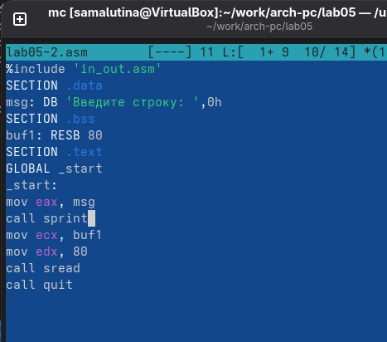
Программа в файле lab05-2.asm
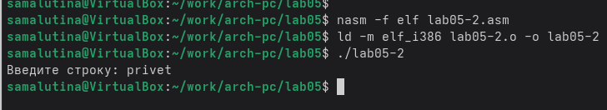
Запуск программы lab05-2.asm

2.3 Задание для самостоятельной работы
Я скопировала программу lab05-1.asm и изменила код, так чтобы она работала по следующему алгоритму:
- вывести приглашение типа “Введите строку:”;
- ввести строку с клавиатуры;
- вывести введённую строку на экран.
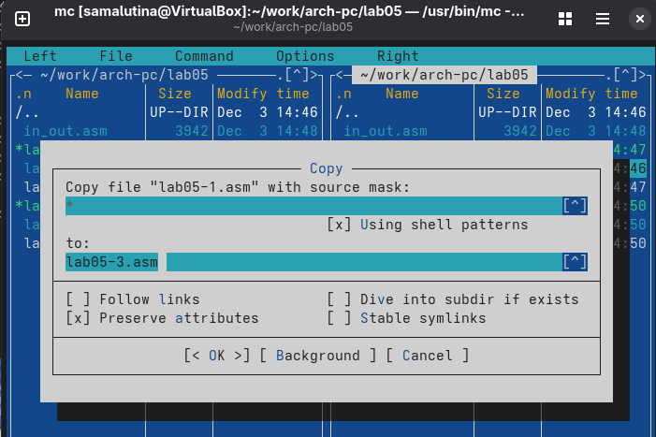
Копирование файла lab05-1.asm
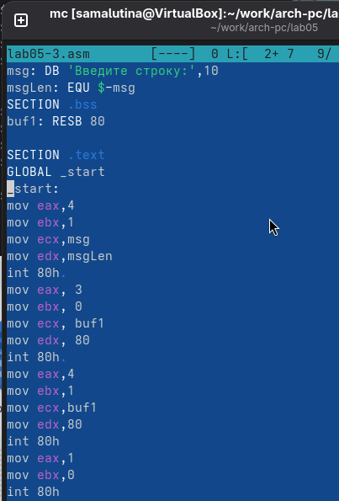
Программа в файле lab05-3.asm
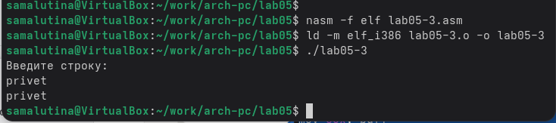
Запуск программы lab05-3.asm
Аналогично я скопировала программу lab05-2.asm и изменила код, но теперь использовала подпрограммы из файла in_out.asm.
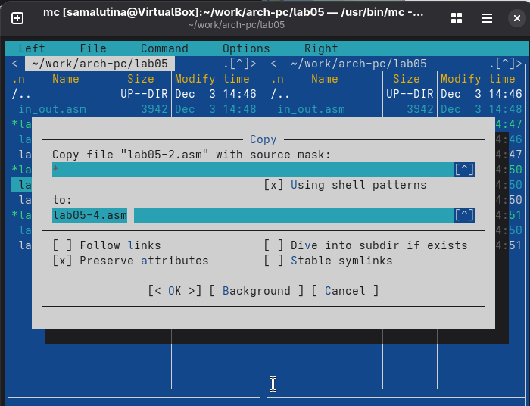
Копирование файла lab05-2.asm
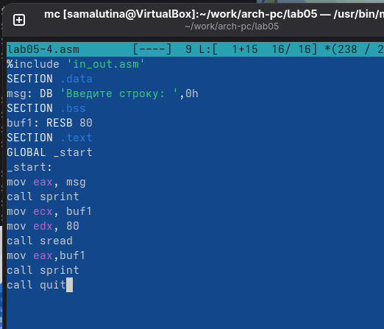
Программа в файле lab05-4.asm
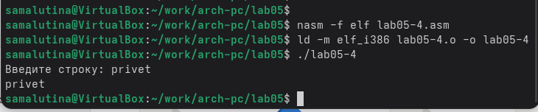
Запуск программы lab05-4.asm

3. Выводы
Я научилась писать базовые ассемблерные программы и освоила ассемблерные инструкции mov и int.

